Desarrolla aplicaciones del lado del servidor (Backend) Trabajo para realizar en casa

Resuelve las siguientes consultas:

#1 Lista el nombre y bytes de los tracks que miden más de 3990994 bytes

[SELECT](http://localhost/phpmyadmin/url.php?url=https://dev.mysql.com/doc/refman/5.5/en/select.html) name,bytes FROM track where bytes>3990994

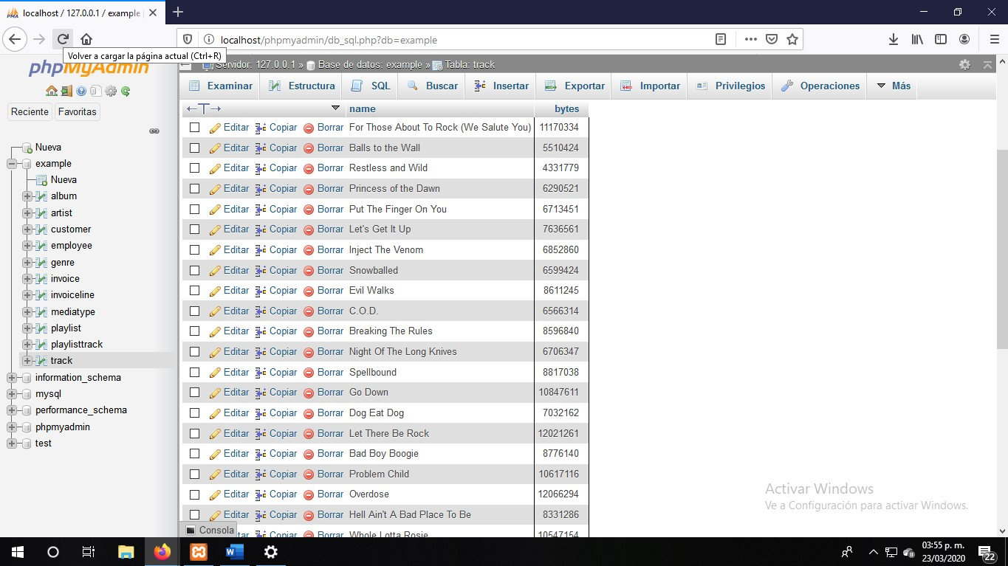

#2 Lista el nombre de los tracks que duren entre 20000 y 30000 milisegundos

[SELECT](http://localhost/phpmyadmin/url.php?url=https://dev.mysql.com/doc/refman/5.5/en/select.html) name,milliseconds FROM track WHERE (milliseconds >20000) [AND](http://localhost/phpmyadmin/url.php?url=https://dev.mysql.com/doc/refman/5.5/en/logical-operators.html#operator_and) (milliseconds <30000)

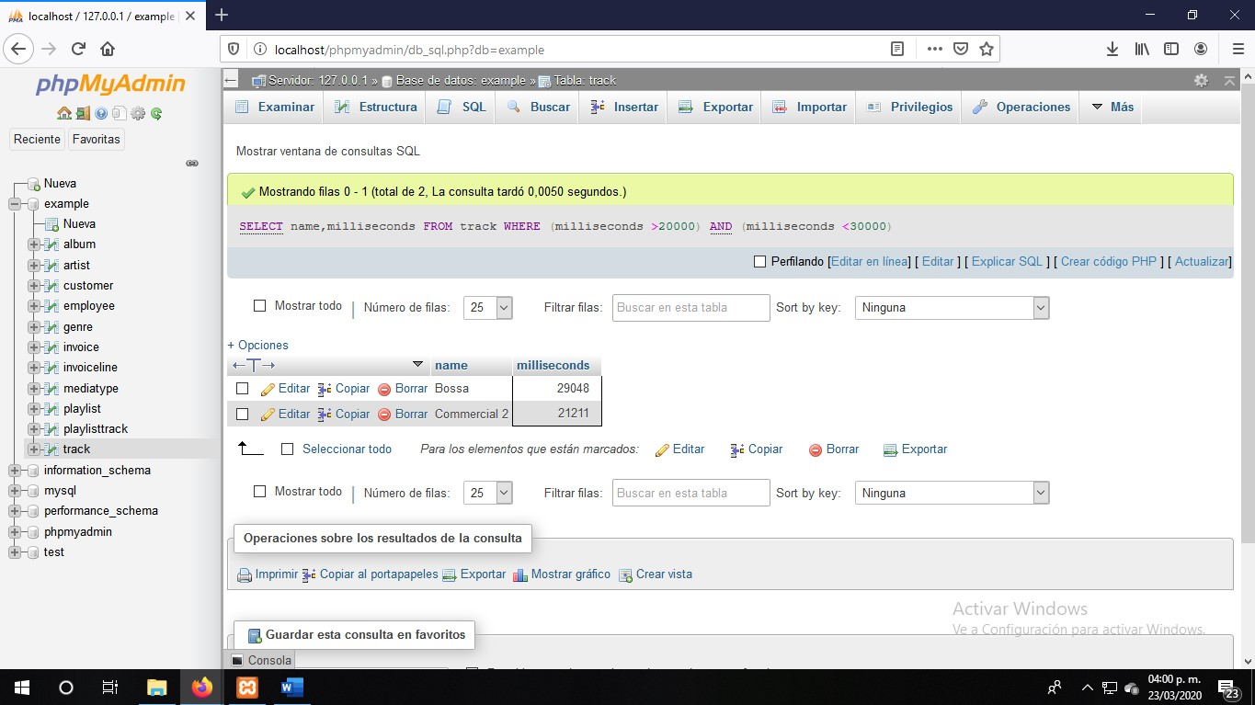

#3 Lista el nombre del tracks y nombre del genero al que pertenecen

[SELECT](http://localhost/phpmyadmin/url.php?url=https://dev.mysql.com/doc/refman/5.5/en/select.html) track.Name,genre.Name FROM track INNER JOIN genre ON track.GenreId=genre.GenreId

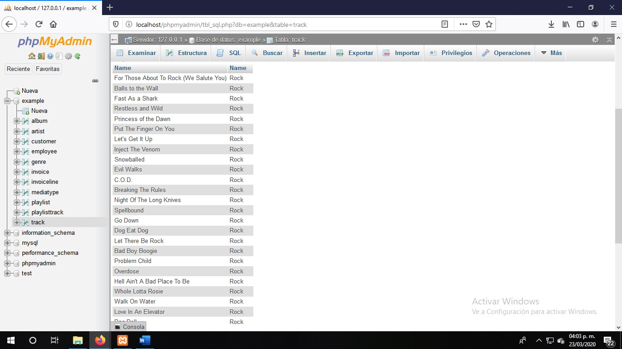

#4 Lista el nombre del tracks, precio y el nombre de mediaType que tiene

[SELECT](http://localhost/phpmyadmin/url.php?url=https://dev.mysql.com/doc/refman/5.5/en/select.html) track.Name,track.UnitPrice,MediaType.Name FROM track INNER JOIN mediatype ON track.MediaTypeId=mediatype.MediaTypeId

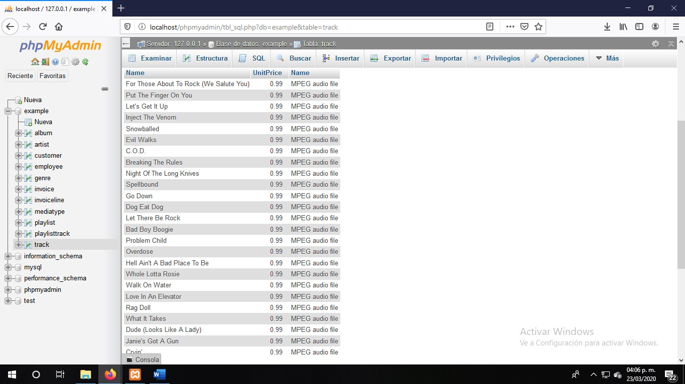

#5 Lista el nombre de los empleados, y el nombre del empleado que lo recomendó (ReportsTo)

SELECT e1.FirstName, e2.FirstName FROM employee e1 INNER JOIN employee e2 ON e2.EmployeeId=e1.ReportsTo

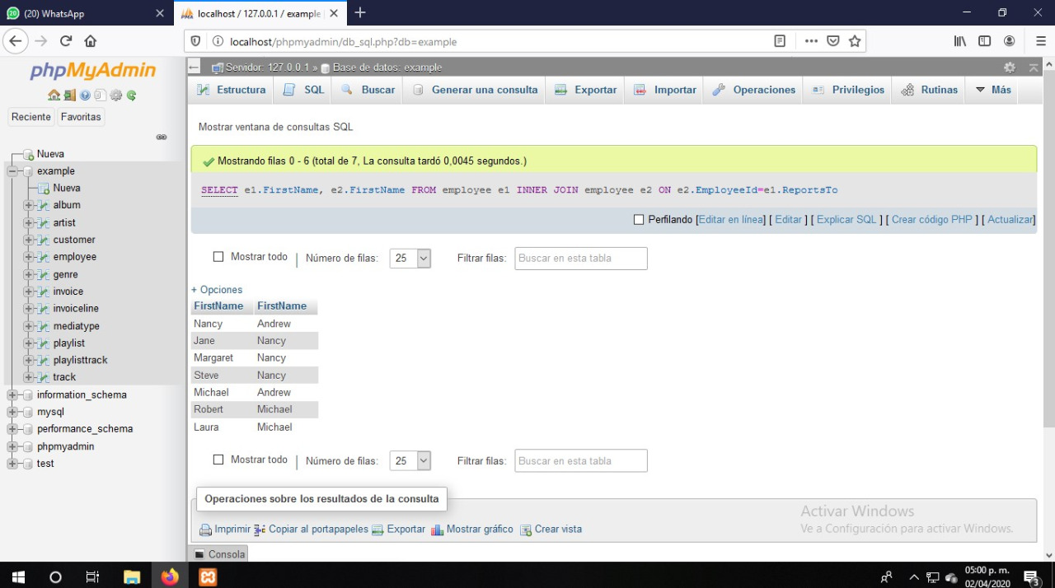

#6 Lista el nombre del track, nombre del album y nombre del género al que pertenece.

[SELECT](http://localhost/phpmyadmin/url.php?url=https://dev.mysql.com/doc/refman/5.5/en/select.html) track.Name,album.Title,genre.Name FROM track INNER JOIN genre ON track.GenreId=genre.GenreId INNER JOIN album ON track.AlbumId=album.AlbumId

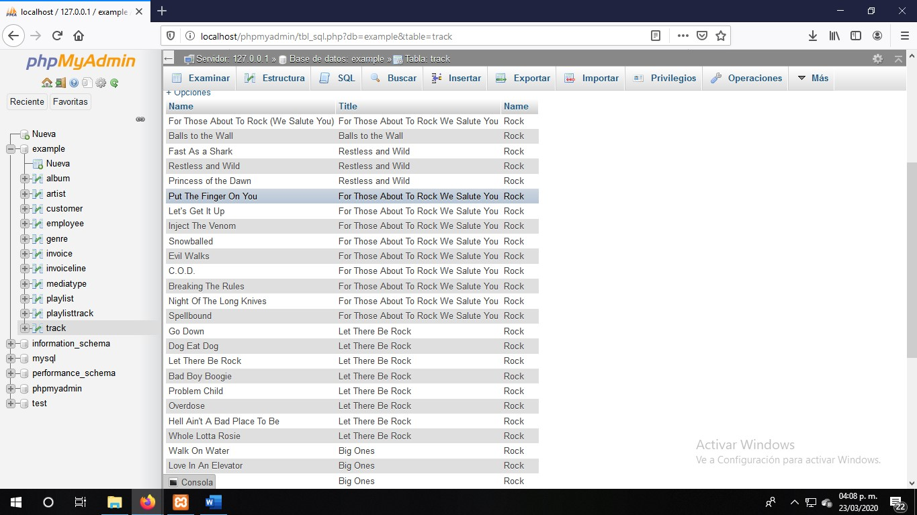

#7 Lista el nombre de los tracks que pertenecen al genero Rock y Reggae

[SELECT](http://localhost/phpmyadmin/url.php?url=https://dev.mysql.com/doc/refman/5.5/en/select.html) name FROM track WHERE GenreId=1 [OR](http://localhost/phpmyadmin/url.php?url=https://dev.mysql.com/doc/refman/5.5/en/logical-operators.html#operator_or) GenreId=8

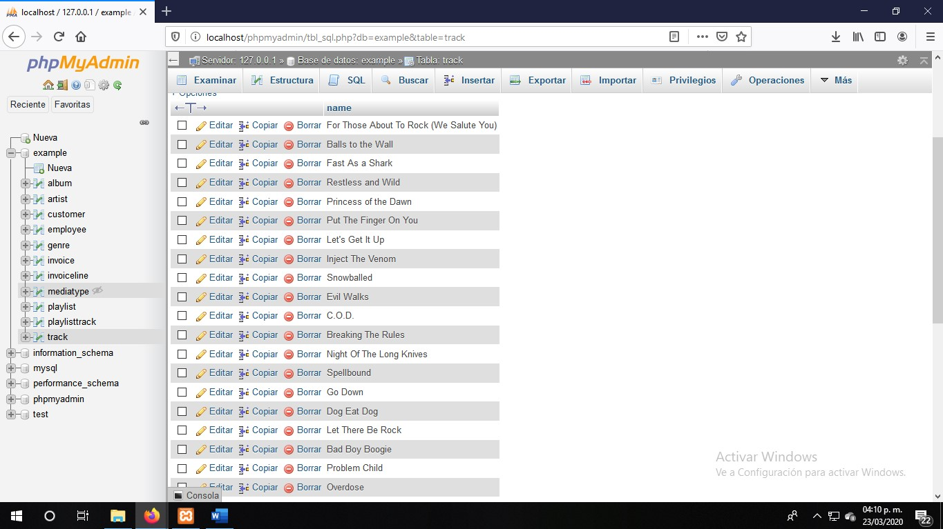

#8 Lista el nombre de los álbumes de musica y el nombre del artista del álbum

[SELECT](http://localhost/phpmyadmin/url.php?url=https://dev.mysql.com/doc/refman/5.5/en/select.html) album.Title,artist.Name FROM album INNER JOIN artist ON album.ArtistId=artist.ArtistId

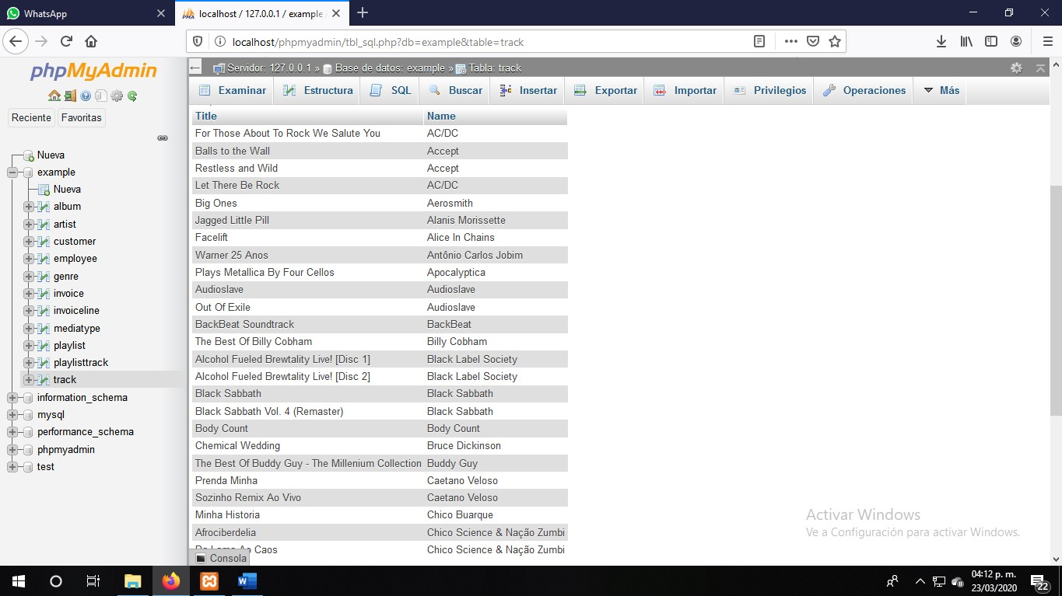

#9 Lista el nombre de los clientes y el # de factura que hayan realizado

[SELECT](http://localhost/phpmyadmin/url.php?url=https://dev.mysql.com/doc/refman/5.5/en/select.html) customer.FirstName,customer.LastName,invoice.InvoiceId FROM customer INNER JOIN invoice ON invoice.CustomerId=customer.CustomerId

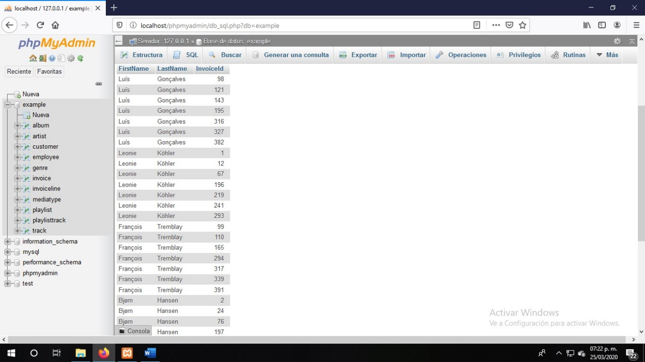

#10 Lista el número de factura que se hayan realizado en el Pais de USA y total mayor a 2.00

[SELECT](http://localhost/phpmyadmin/url.php?url=https://dev.mysql.com/doc/refman/5.5/en/select.html) invoice.InvoiceId FROM invoice WHERE billingcountry [LIKE](http://localhost/phpmyadmin/url.php?url=https://dev.mysql.com/doc/refman/5.5/en/string-comparison-functions.html#operator_like) '%USA%' [AND](http://localhost/phpmyadmin/url.php?url=https://dev.mysql.com/doc/refman/5.5/en/logical-operators.html#operator_and) Total>2 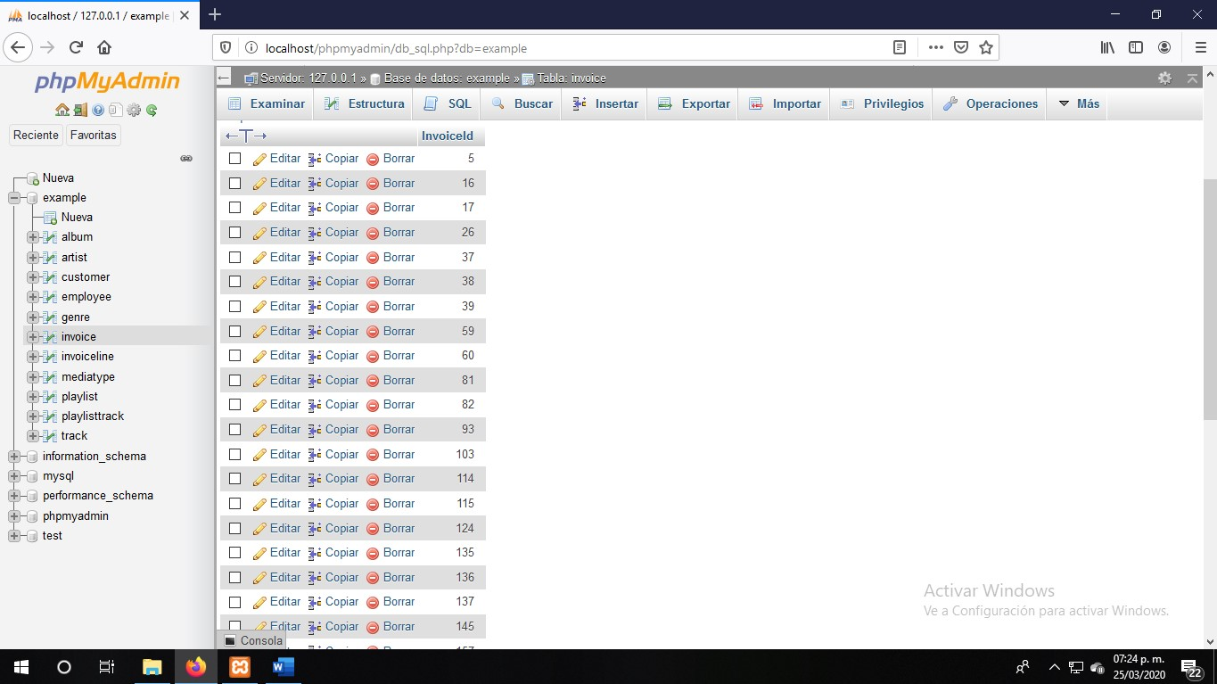

#11 Lista el nombre de los tracks y cantidad que se vendieron en la factura #411 y 410

[SELECT](http://localhost/phpmyadmin/url.php?url=https://dev.mysql.com/doc/refman/5.5/en/select.html) invoiceline.InvoiceLineId, track.Name,invoiceline.Quantity FROM track INNER JOIN invoiceline ON track.TrackId=invoiceline.TrackId WHERE invoiceline.InvoiceLineId=410 [OR](http://localhost/phpmyadmin/url.php?url=https://dev.mysql.com/doc/refman/5.5/en/logical-operators.html#operator_or) invoiceline.InvoiceLineId=411

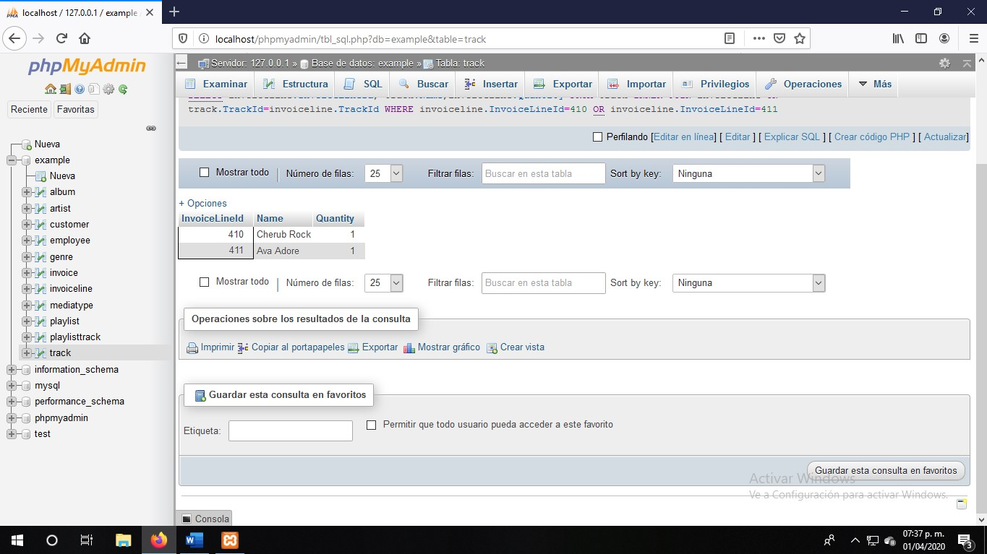

#12 Imprime el número de facturas que tiene el cliente #27

[SELECT](http://localhost/phpmyadmin/url.php?url=https://dev.mysql.com/doc/refman/5.5/en/select.html) invoice.InvoiceId FROM invoice WHERE CustomerId=27

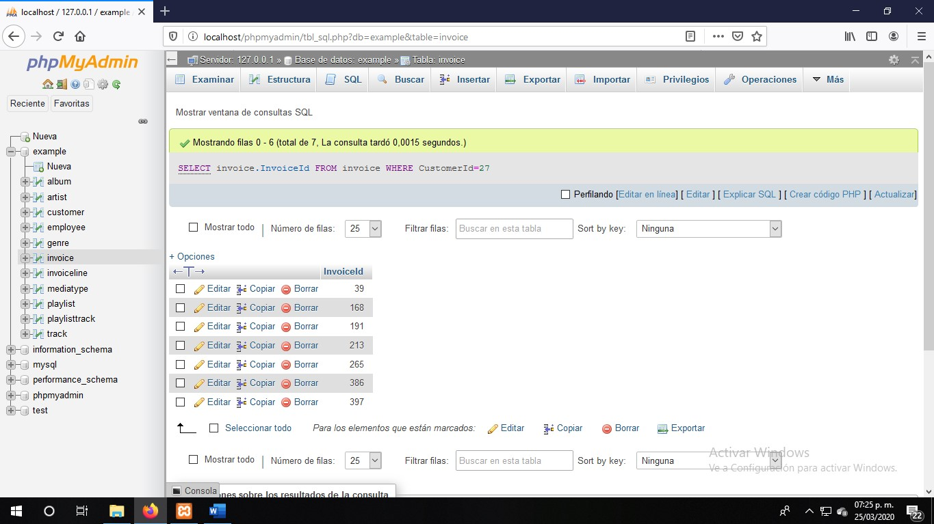

#13 Imprime el total que pago en todas sus facturas el cliente #29

[SELECT](http://localhost/phpmyadmin/url.php?url=https://dev.mysql.com/doc/refman/5.5/en/select.html) UnitPrice FROM invoiceline WHERE invoiceline.InvoiceLineId=48

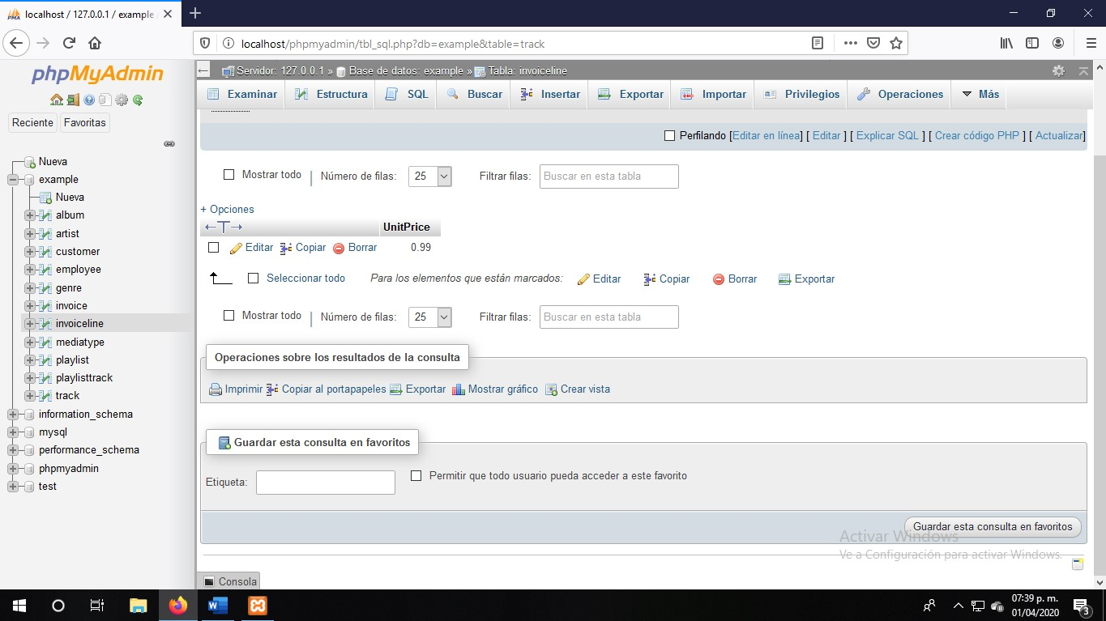#14 Lista el nombre de los tracks que tiene el playlist 90’s Music

[SELECT](http://localhost/phpmyadmin/url.php?url=https://dev.mysql.com/doc/refman/5.5/en/select.html) track.Name FROM track INNER JOIN playlisttrack ON track.TrackId=playlisttrack.TrackId WHERE playlisttrack.PlaylistId=5

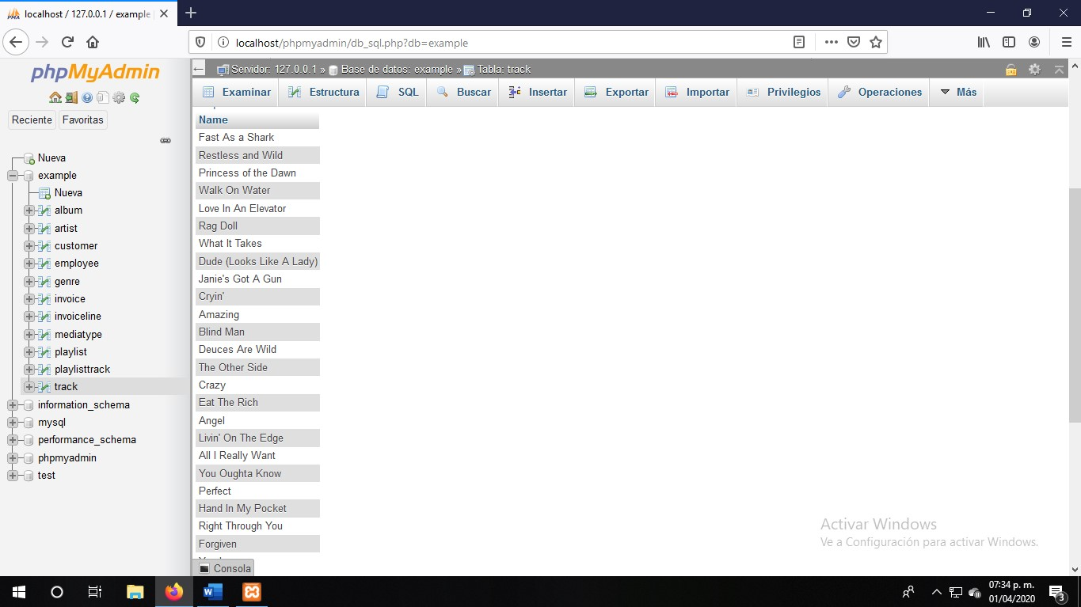

#15 Lista el nombre del track y el nombre del playlist al que pertenece

[SELECT](http://localhost/phpmyadmin/url.php?url=https://dev.mysql.com/doc/refman/5.5/en/select.html)track.Name,playlist.Name,playlisttrack.PlaylistId,playlisttrack.TrackId FROM playlisttrack INNER JOIN track ON track.TrackId=playlisttrack.TrackId INNER JOIN playlist ON playlist.PlaylistId=playlisttrack.PlaylistId

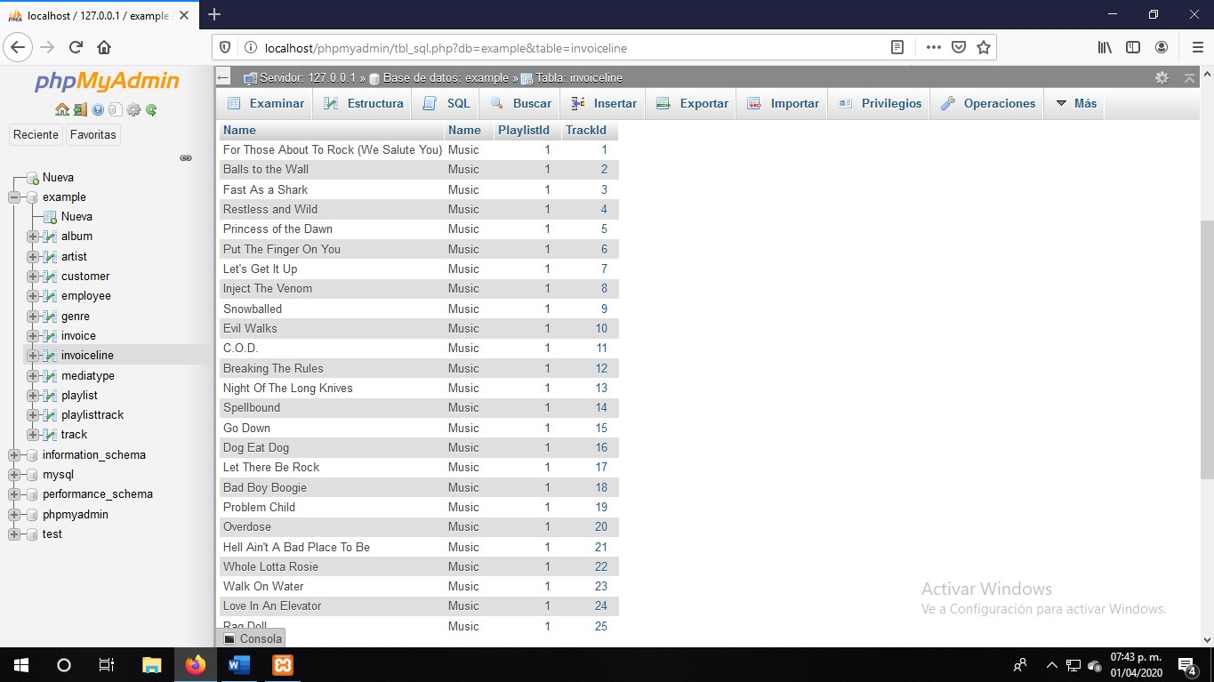

#16 Lista el nombre del track, nombre del género, y nombre mediaType al que pertenece

[SELECT](http://localhost/phpmyadmin/url.php?url=https://dev.mysql.com/doc/refman/5.5/en/select.html) track.Name,genre.name,mediatype.Name FROM track INNER JOIN genre ON track.GenreId=genre.GenreId INNER JOIN mediatype ON track.MediaTypeId=mediatype.MediaTypeId 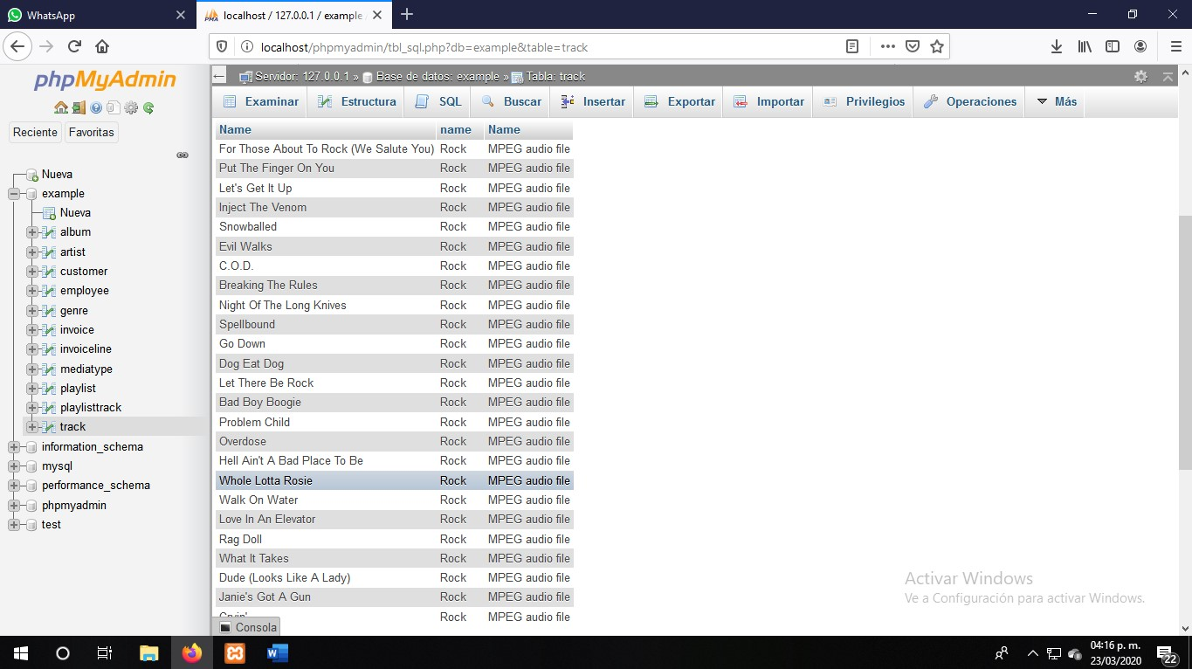#17 Lista el nombre del track, nombre del artista, nombre del albúm, nombre del género, y milisegundos que dura el track.

[SELECT](http://localhost/phpmyadmin/url.php?url=https://dev.mysql.com/doc/refman/5.5/en/select.html) track.name ,artist.Name,album.Title,genre.Name,track.Milliseconds FROM track INNER JOIN album ON track.AlbumId=album.AlbumId INNER JOIN artist ON album.ArtistId=artist.ArtistId INNER JOIN genre ON track.GenreId=genre.GenreId

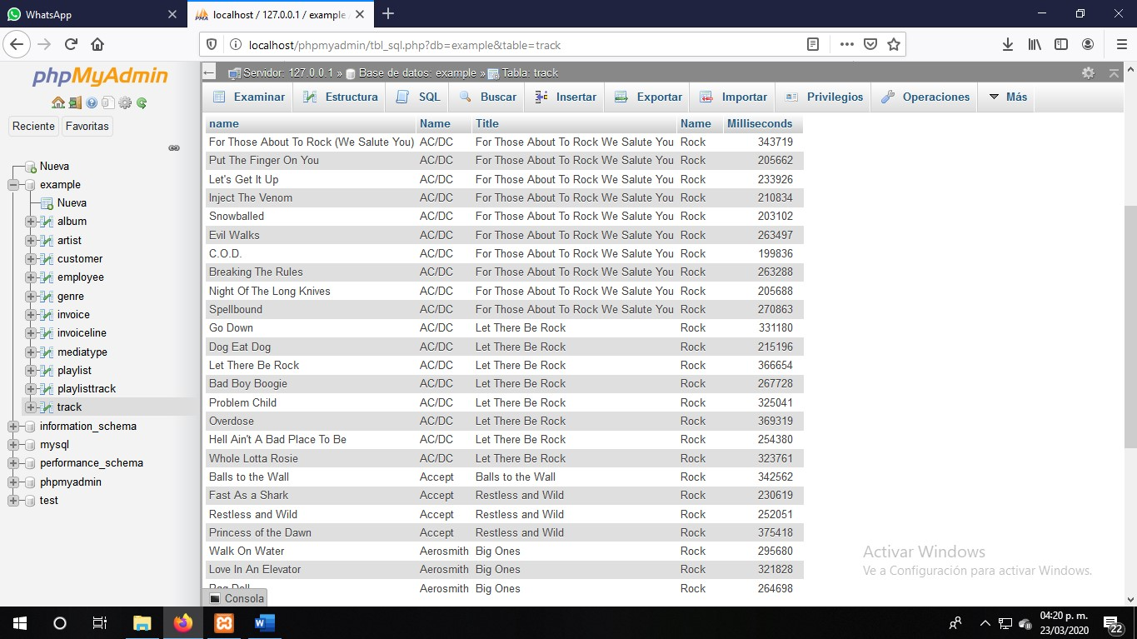

#18 Imprime el número de tracks que no pertenecen a ningún playlist

SELECT * FROM playlisttrack WHERE NOT EXISTS (SELECT TrackId FROM playlisttrack WHERE playlisttrack.TrackId=playlisttrack.PlaylistId)

